Уважаемые родители!
Приближается веселая и беззаботная, любимая всеми пора - лето!
ГОАУ ЯО ИРО, центр дополнительного образования
«Академия детства» приглашает Ваших детей провести это лето с нами!!!
В программе: творческие занятия, познавательные мероприятия, прогулки. Приглашаем детей от 3 до 7 лет. Пребывание детей с 9.00-15.00.
Формирование группы до 10 июня 2012г.
тел. 45-76-47, 8-920-100-04-05
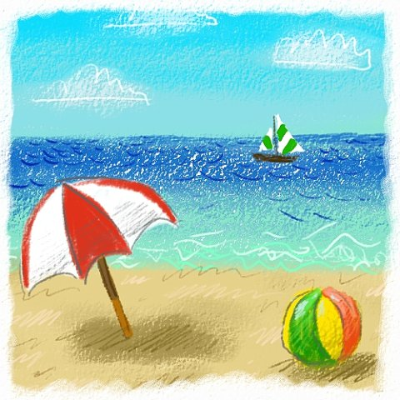
Наш адрес: ул. Богдановича, д.16

